Виды экономической информации, используемой при анализе и их краткая характеристика

При экономическом анализе используется разнообразная информация, среди которой важнейшее место занимают данные учета и отчетности. В них содержатся наиболее важные и достоверные сведения о хозяйственной деятельности предприятия и объединения, которые сгруппированы на основе научно разработанной системы.
В первую очередь привлекаются данные периодической отчетности. Отчетность представляет собой сводную информацию о хозяйственной деятельности. Результаты хозяйственных процессов в ней подытожены, представлены в обобщающих показателях. При необходимости детализации данных отчетности обращаются к данным учета. Особую ценность для анализа представляют данные нормативного учета, для цели экономического анализа привлекается также широкий круг внесистемной информации. Общий поток информации можно представить в виде убывающего по ширине объема.
Самая многогранная эта внесистемная информация, которую можно систематизировать в следующие группы:
- техническая документация (технические паспорта оборудования, разработки технологических процессов, рабочие чертежи и т.д.);
- хозяйственная правовая документация (хозяйственные договоры, уставы, претензии, рекламации покупателей, учредительные договоры, переписка предприятия с банком, акты обследования и аудита, протоколы хозяйственных совещаний);
- результаты специальных наблюдений, опытов и исследований (данные хронометражных наблюдений, фотографии и самофотографии рабочего дня, результаты лабораторного анализа, количества сырья и т.д.;
- материалы, опубликованные в средствах массовой информации (радио, телевидение, печать, данные опросов, анкет и т.д.).
Однако для отдельных видов анализа может быть использована и другая внесистемная информация. Так, для проведения функционально-стоимостного анализа на стадии научно-исследовательских и конструкторских работ могут быть использованы следующие группы информации:
- Общие данные - задание на НИОКР, план производства данных изделий, патенты и стандарты на аналогичные изделия, результаты анализа мирового уровня изделий этого класса, специальная литература.
- Общие данные о самом проектируемом изделии – технико-экономические показатели, потребительские свойства, опытные и выставочные образцы, инструкции по эксплуатации, проспекты, условия поставок.
- Данные о потребности в изделиях и сбыте – расчеты изменения потребительского спроса, потребители.
- Сведения об опытно-конструкторских разработках – чертежи изделий, протоколы защиты результатов предыдущих испытаний, расчетная документация, документы по рационализаторским предложениям.
- Технологические данные – технологические карты: нормативное время, машинное время, степень унификации и стандартизации изделий, доля оригинальных деталей.
- Цены и затраты – ценники и расчеты к ним, ожидаемое изменение цен на внешнем рынке, предварительные калькуляции, замена материалов, нормативы комплексных затрат.
Учетная информация – самая распространенная из-за следующих особенностей: сплошное и непрерывное отражение всех операций; документальное оформление и обобщение в стоимостных измерителях; высокие аналитические возможноеt учетных регистров.
Составляемой в завершающем этапе хозяйственного учета отчетности в анализе хозяйственной деятельности отводится ведущая роль, как основного носителя информации. В соответствии с выделенными видами хозяйственного учета отчетность подразделяв на оперативную, бухгалтерскую и статистическую.
Оперативная отчетность – для текущего контроля и управления внутри предприятий, объединений. В ней содержатся данные о производстве важнейших видов продукции, о ходе поставок сырья и материалов, о выполнении договора поставок и т.д.
Бухгалтерская – система взаимосвязанных показателей, характеризующих кругооборот хозяйственных средств в стоимостном и натуральном выражениях, состоит из первичных документов, сводных бухгалтерских регистров и форм отчетности.
Статистическая – а) технико-экономические данные. Например, ввод новых мощностей, состояние оборудования, баланс производственных мощностей и т.д.; б) тождественна бухгалтерской – Баланс – форма №1.
По периодичности представления отчетность может быть – месячная, квартальная, годовая.
По числу охватываемых хозяйств – первичные (одно хозяйство); сводные (несколько организаций); способы сводки – как арифметическая сумма, например, численность, продукция, фонд заработной платы, как средневзвешенные – производительность труда, средняя себестоимость.
С целью выявления причин допущенных отклонений от установленных заданий предлагается детализация бухгалтерской информации:
- по периодам времени (с целью установления момента возникновения отклонений);
- по отдельным подразделениям предприятия (место возникновения);
- по видам продукции (для установления носителей этих отклонений);
- по факторам формирования показателей (для разработки мероприятий, по устранению отклонений).
В отдельную группу включаются плановые показатели или плановая информация. В настоящее время она получает ни столь широкое распространение из-за нестабильности экономики, но значение ее трудно переоценить. Наиболее часто сегодня используют термин "бизнес-план".
Бизнес-план позволяет решить целый ряд задач, но основными из них являются следующие:
- обоснование экономической целесообразности направлений развития фирмы;
- расчет ожидаемых финансовый результатов, в первую очередь объема реализации, прибыли, дохода;
- определения источника финансирования реализации избранной стратегии, т.е. способы поиска дополнительных финансовых ресурсов;
- подбор команды (работников) способных реализовать данный план.
Бизнес-план является постоянным документом. Он систематически обновляется, в него вносят изменения, связанные с переменами, происходящими внутри фирмы, и с переменами в регионе, стране. Бизнес-план увязывает внутрифирменный анализ и макроэкономический анализ. Его должна составлять каждая фирма. Однако способ составления может быть различным. Мелкая фирма для разработки бизнес-плана может привлекать специалистов консалтинговых, аудиторских организаций.
Бизнес-план имеет цель – изучение конкретного направления деятельности фирмы на определенном рынке в усложнившихся технико-экономических условиях. Поэтому он опирается на:
- конкретный проект производства определенного товара, создание нового типа услуг, производство нового продукта и т.д.;
- всесторонний анализ производственно-хозяйственной и коммерческой деятельности предприятия. Целью такого анализа является выделение сильных и слабых сторон деятельности, специфики фирмы по сравнению с другими, аналогичными;
- изучение конкретных финансовых, экономических, юридических, технических и реальных механизмов для возможности использования данного проекта.
Бизнес-план базируется на общей концепции развития фирмы, более подробно разрабатывает экономический и финансовый аспект стратегии, дает технико-экономическое обоснование конкретным мероприятиям.
Самый узкий по объему - это круг нормативной информации. Он состоит из групп показателей норм и нормативов, которые могут быть сведены в систему, которая предусматривает состав показателей, назначение, порядок и метода формирования, возможность обновления и реального использования.
По составу вся нормативная информация состоит из:
- норм затрат на оплату труда (нормированная заработная плата, норматив подоходного налога, отчисления в Пенсионный фонд, норматив льготы по подоходному налогу при наличии иждивенцев, норматив заработной платы, включаемой в себестоимость и т.д.).
- норм затрат на материалы (норматив материалов основных и вспомогательных, норматив топлива, горюче-смазочных материалов, норматив энергии на производство и оплачиваемый по льготному тарифу и т.д.).
- норм для исчисления налогов (ставки налогов для отдельных видов налогооблагаемой базы, норматив предельной торговой наценки на товар, норматив штрафных санкций и т.д.).
- нормы, регулирующие правовую деятельность объекта (гражданский кодекс, законы, устав, учредительный договор и т.д.).
Нормы использования производственных ресурсов классифицируются по следующим признакам:
- по масштабу применения – на цеховые, заводские, отраслевые, межотраслевые, региональные и республиканские (федеральные).
- по периоду действия – на временные, текущие, перспективные, долгосрочные.
- по степени обобщения – на индивидуальные, групповые.
- по видам производств – используемые в основном ими во вспомогательном производстве.
- по целенаправленности применения - на пооперационные, подметальные, подетальные, постадийные, укрупненные и т.д.
- по порядку утверждения – опытно-статистические и научно и разработки обоснованные.
Информация, используемая в анализе, проходит следующие этапы: регистрация, сбор, передача, обработка, хранение и использование.
Для прохождения этих этапов информация может быть отражена на различных носителях – человеко-читаемых документах, машинных носителях и на документах смешанного типа.
Использование человеко-читаемых, как правило, бумажных носителей процесс довольно трудоемкий, неудобный. Наибольшее распространение в последнее время приобретают магнитные ленты, диски, машинные носители. Особо эффективными являются специальные системы регистрации сбора данных, предназначенные для автоматизированного формирования массивов информации. Использование электронно-вычислительной техники приводит к следующим положительным последствиям:
- повышается оперативность расчетов;
- расширяется база для подготовки различных вариантов управленческих решений;
- возрастает качество анализа за счет более детального факторного использования экономико-математических методов.
Обработка данных осуществляется в соответствии с программой, поэтому здесь уже необходимо выявлять абсолютные, относительные отклонения, исчислять средние индексы, удельные показатели, расчеты.

СИСТЕМНОСТЬ И КОМПЛЕКСНОСТЬ В ЭКОНОМИЧЕСКОМ
АНАЛИЗЕ
Системный подход – это направление в методологии исследования.
Он базируется на изучении объектов как сложных систем, которые состоят
из отдельных элементов с многочисленными внутренними и внешними
связями. Системный подход позволяет глубже изучить объект, получить
более полное представление о нем, выявить причинно-следственные связи
между отдельными частями этого объекта.
Главные особенности системного подхода – это динамичность, взаи-
модействие, взаимозависимость и взаимосвязь элементов системы, ком-
плексность, целостность, соподчиненность, выделение ведущего звена.
Системный подход в экономическом анализе позволяет разработать научно
обоснованные варианты решения хозяйственных задач, определить эффек-
тивность этих вариантов, что дает основание для выбора наиболее целесо-
образных управленческих решений.
В методе анализа системный подход сочетается с комплексным. Ком-
плексность исследования предполагает рассмотрение итогов деятельности
и всех влияющих на них факторов

ПРЕДМЕТ, ЗАДАЧИ, СОДЕРЖАНИЕ И ВИДЫ ЭКОНО-
МИЧЕСКОГО АНАЛИЗА
2.1 ОПРЕДЕЛЕНИЕ ПРЕДМЕТА ЭКОНОМИЧЕСКОГО АНАЛИЗА
Каждая наука имеет свой предмет исследования, который она изучает
с соответствующей целью присущими ей методами. Определение предмета
имеет принципиальное значение для обоснования самостоятельности и
обособленности той или иной отрасли знаний.
Нужно отметить, что определение предмета любой науки – весьма
сложная задача, в том числе и в экономическом анализе. Несмотря на то,
что этот вопрос разрабатывается уже несколько десятилетий, окончатель-
ная точка в определении предмета экономического анализа еще не постав-
лена. Различными авторами предлагаются разные определения предмета.
Но большинство авторов и хозяйственная практика признали, что именно
хозяйственная деятельность является предметом анализа, и предлагали
разные формулировки этого определения, чтобы уточнить его содержание
и границы.
Учитывая коренные принципиальные изменения общественных отно-
шений, вызванные переходом от централизованного планирования и
управления деятельностью хозяйствующих субъектов к их самостоятель-
ному функционированию в условиях рынка, а также распространению ры-
ночных отношений на объекты, ранее работавшие исключительно за счет
бюджетного финансирования, целесообразно использовать следующее оп-
ределение предмета анализа как самостоятельной области экономической
науки.
Предметом экономического анализа является деятельность конкрет-
ных хозяйствующих субъектов любой формы собственности, направленная
на получение прибыли или обеспечение сбалансированности расходов и
доходов, изучаемая комплексно с целью объективной оценки ее эффектив-
ности и выявления резервов ее повышения, а также обеспечения устойчи-
вости функционирования анализируемого хозяйствующего субъекта. Для
достижения этой цели необходимо привлекать и обобщать все внутренние
и внешние источники информации, в первую очередь данные бухгалтер-
ского учета и отчетности.
2.2 ЗАДАЧИ ЭКОНОМИЧЕСКОГО АНАЛИЗА
Экономическая деятельность в условиях рыночной экономики весьма
разнообразна, включает стадии маркетинга, проектирования, освоения,
производства и реализации продукции (работ, услуг), получение конечных
финансовых результатов. Роль и многообразие экономической деятельно-
сти определяют сложность содержания экономического анализа и задач,
стоящих перед ним. Важнейшими задачами экономического анализа в на-
стоящее время являются:
1) повышение научно-экономической обоснованности бизнес-планов,
бизнес-процессов и нормативов предприятий (в процессе их разработки);
2) объективное и всестороннее исследование выполнения бизнес-
планов, бизнес-процессов и соблюдения нормативов (по фактическим дан-
ным учета и отчетности);
3) определение результативности использования трудовых, матери-
альных и финансовых ресурсов (отдельно и в совокупности);
4) обоснование требований коммерческого расчета, контроль за их
осуществлением и оценка финансовых результатов деятельности субъектов
хозяйствования;
5) выявление и измерение внутренних резервов (на всех стадиях про-
изводственного процесса) и определение путей их мобилизации;
6) проверка оптимальности управленческих решений. 2.3 ПОНЯТИЕ СОДЕРЖАНИЯ АНАЛИЗА И УСЛОВИЯ ЕГО ОПРЕДЕ-
ЛЕНИЯ
Содержание экономического анализа в значительной степени зависит
от стоящих перед ним задач и состоит, прежде всего, в объективной оценке
состояния экономики исследуемых объектов, выявлении резервов ее улуч-
шения. При этом следует отличать содержание анализа от его программы,
т.е. основных положений проведения анализа на объекте. Содержание эко-
номического анализа обычно включает:
− перечень вопросов, требующих решения;
− необходимую информацию;
− показатели, характеризующие изучаемое явление, и факторы, их
определяющие;
− специальные методические приемы, применяемые в исследовании
поставленных вопросов.
Раскрытию содержания анализа способствует его характеристика по
следующим признакам:
− цель исследования;
− аспекты исследования;
− круг изучаемых вопросов, объекты, количество рассматриваемых
уровней управления;
− субъекты, проводящие анализ;
− широта изучения резервов;
− характер принимаемых решений;
− периодичность проведения;
− применение технических средств.

ПРИНЦИПЫ ЭКОНОМИЧЕСКОГО АНАЛИЗА
Независимо от направленности и целей анализа деятельности субъек-
тов хозяйствования в его основу должны быть заложены принципы, адек-
ватные сущности изучаемых явлений и процессов. Учитывая специфику
хозяйственной деятельности как объекта анализа, в качестве основных це-
лесообразно выделить следующие принципы:
1) Научность, т.е. базирование на положениях диалектической теории
познания, реализация требований экономических законов, раскрытие эко-
номической сущности изучаемых явлений и процессов, правильной их
оценки. Важной составной частью научности является использование пере-
дового опыта и новейших методов экономических исследований, выбор
надежных и обоснованных методов и процедур анализа.
2) Системность, предполагающую рассмотрение изучаемого хозяйст-
вующего субъекта как звена более крупной хозяйственной системы (отрас-
ли, региона, народного и мирового хозяйства); как сложную динамическую
систему, объединяющую структурные подразделения, позволяющие реали-
зовывать процесс производства, и включающую различные факторы произ-
водства как целенаправленно развивающейся системы.
3) Комплексность, требующую всестороннего изучения явления и
процесса, т.е. раскрывающую их основное содержание, факторы формиро-
вания; особо следует отметить, что комплексность требует обоснования и
использования информации, необходимой и достаточной для реализации
поставленной цели анализа.
4) Регулярность, которая определяется для каждого объекта анализа в
зависимости от темпов его изменения и подвижности. Главное для соблю-
дения этого принципа – объективно обоснованная периодичность анализа.
5) Объективность, предполагает обеспеченность и доказательность
выводов анализа. Это возможно при полном раскрытии причин изменения
изучаемых объектов, измерении силы их влияния на исследуемый объект иправильной оценке тенденции основных факторов и условий их функцио-
нирования.
6) Действенность, обеспечивается как его целенаправленностью, так
и оценкой тенденций и силы влияния факторов на изучаемый объект.
7) Преемственность, которая реализуется, во-первых, соблюдением
единых принципов аналитической работы; во-вторых, сопоставимостью
выводов, сделанных на основе различных тематических анализов, и воз-
можностью их взаимной увязки; в-третьих, сопоставимостью анализа, про-
веденного за разные периоды.
8) Экономичность, для достижения которой затраты на проведение
аналитической работы должны быть соизмеримы с эффектом, который она
обеспечивает.

Роль экономического анализа в информационном обеспечении управления

Экономический анализ является одной из функций управления народным хозяйством. Экономический анализ создает базу для объективного научно обоснованного планирования. Он является важным средством осуществления хозяйственной работы на предприятии и объединении и является орудием вскрытия внутрипроизводственных резервов и их мобилизации,
Основная цель экономического анализа – подготовка обоснованных управленческих решений, направленных на повышение экономической эффективности общественного производства. Содержание анализа наиболее полно раскрывается через задачи. Задачи, будучи общими, едиными в основном различаются для промышленного предприятия, строительной организации, сельского хозяйства, торговли, что вытекает из различной роли этих предприятий в народном хозяйстве.
Общими для всех отраслей народного хозяйства задачами анализа являются:
- исследование экономических процессов в их взаимосвязи складывающейся под воздействием объективных экономических законов и факторов субъективного порядка;
- научное обоснование бизнес-планов, объективная оценка степени их выполнения;
- выявление положительных и отрицательных факторов и количественное измерение степени их влияния на изменение изучаемой характеристики;
- раскрытие тенденций развития хозяйствующего субъекта и определение величины неиспользованных резервов;
- разработка оптимальных управленческих решений, направленных на максимальное использование выявленных резервов и рост эффективности хозяйствования.
Из требований к управлению экономикой вытекают следующие принципы экономического анализа;
НАУЧНОСТЬ – познание требований экономических законов развития; использование достижений науки и техники (отечественных и зарубежных), изучение и обобщение передового опыта, обоснование прогнозов, вариантов планов и управленческих решений; правильная оценка их эффективности.
СИСТЕМНЫЙ ПОДХОД – исследование экономики, как системы в соответствии со своими законами и закономерностями. Системный подход обусловлен требованиями диалектического метода к исследованию хозяйственных явлений.
КОМПЛЕКТНОСТЬ т.е. системное исследование объекта в тесной взаимосвязи всех его элементов – всех подразделений и аспектов деятельности. Дает возможность оценки влияния отдельных факторов на результаты работы организации в целом.
Единство анализа и синтеза – расчленение изучаемой совокупности на составные части – детализация, то есть детальное изучение их свойств и характерных черт. Для полного познания уже изученные в процессе анализа составные части рассматриваются в целом, при этом устанавливается их взаимосвязь и взаимозависимость. Этим требованием соблюдается принцип единства и синтеза в познании.
СРАВНЕНИЕ - основной прием экономического анализа и разного рода экономических расчетов. Никакие абсолютные значения показателей не могут дать реальной оценки работы. Чтобы оценить любой показатель, мы должны его с чем-либо сравнить.
КОНКРЕТНОСТЬ - практическая полезность, значимость, оперативность экономического анализа для конкретной организации в конкретные периоды исследования.
Схематично содержание принципы и задачи курса представлены на рисунке 2.3.1.
Современный этап экономического развития страны характеризуется резким спадом общественного производства, наличием явной и скрытой безработицы, сложностью системы налогообложения хозяйственных субъектов, неспокойной политической ситуацией в стране, невыплатой заработанных денежных средств, высоким уровнем инфляции, резким ростом цен и целым рядом других негативных последствий экономических реформ.
Для того чтобы суметь вывести хозяйственный субъект из создавшегося положения нам надо будет полагаться не на привлечение дополнительной рабочей силы, а на повышение производительности труда. Резкое сокращение доли ручного труда, наличие механизированного производства, становится непременным условием выживания.
Потребности страны в энергии и сырье непрерывно растут, а их производство обходится все дороже, следовательно, чтобы не идти на чрезмерное увеличение капитальных вложений, нужно добиться более рационального использования ресурсов, в том числе за счет снижения материалоемкости продукции, применения более дешевых и эффективных материалов, а также экономного их расходования.
Темпы развития и повышения эффективности общественного производства все в большей мере зависят от совершенствования всей системы управления, важное место в которой занимает функции учета и анализа.
В последнее время большое распространение подучило понятие «менеджмент» При этом под менеджментом понимают:
- систему экономического управления;
- орган управления;
- форму предпринимательской деятельности.
В данном учебном пособии большее внимание следует уделить менеджменту как системе экономического управления хозяйствующего субъекта, под которой принято понимать процесс выработки конечной цели управления и способов осуществления этой цели, и выбора наиболее эффективного управленческого решения, направленного на повышение экономических результатов.
Управление общественным производством на разных стадиях представляет собой процесс активного воздействия управляющего органа на развитие производства как управляемый объект, с целью обеспечения его эффективного функционирования. Сущность управления раскрывается в его функциях.
Функции управления являются результатом разделения и специализации управленческого труда.
Основным функции управления является: планирование, учет, анализ, регулирование.
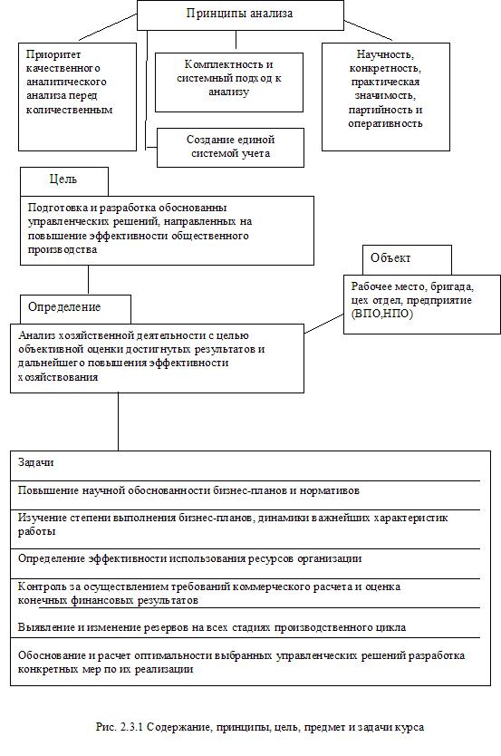
Каждая из этих функций может быть подразделена на более мелкие элементы или подразделения, подфункции. Например, в планировании можно выделить: прогнозирование, программирование, моделирование.
При более общем подходе к управлению некоторые функции можно объединить, например, учет и анализ рассматривается вместе: как единая функция контроля.
Планирование обеспечивает разработку направлений и параметров развития управляемого объекта для достижения поставленной цели.
Планирование определяет цель развития управляемого объекта и основные параметры его эффективности.
Учет обеспечивает постоянное создание, накопление необходимой информации, ее классификацию и обобщение. Эта информация должна достоверно и полно отражать фактические процессы движения управляемого объекта. Информация собирается, накапливается и обобщается по специально подготавливаемой методологии в унифицированных носителях информации (главная книга, отчетность). В настоявшее время следует различать бухгалтерский финансовый, бухгалтерский управленческий и бухгалтерский налоговый учет. Каждый из них имеет свою цель и задачи.
Анализ - обеспечивает количественную и качественную оценку происходящих изменений в управляемом объекте, относительно заданных программных параметров развития. Это достигается путем исследования причинно-следственных связей и взаимодействия. Изменения в процессах движения управляемого объекта проявляются часто в виде отклонений от программы, от заданных норм, режимов, графиков. Получать информацию это еще не значит знать управляемый объект. Знание и понимание достигается путем анализа полученной информации.
Анализ позволяет вовремя увидеть тенденции развития прогрессивных или нежелательных явлений, показать варианты решений, который создают благоприятные условия для прогрессивных явлений и наоборот, для нежелательных - преграды.
С помощью анализа вскрываются неиспользованные при планировании и дополнительно возникшие в процессе планирования и функционирования резервы. Использование этих резервов позволяет либо ускорить развитие управляемого объекта, либо перевести его на более эффективный режим функционирования.
Управления производством – процесс активного воздействия управляющего органом на развитие производства (управляемого объекта) с целью обеспечения эффективного функционирования. Анализ деятельности предприятия важная функция управления производством, которая является связующим звеном между всеми функциями управления и играет обеспечивающую роль по отношению к другим функциям управления (планирование, учет, регулирование).
Взаимосвязь функции управления приведена на рис. 2.3.2.
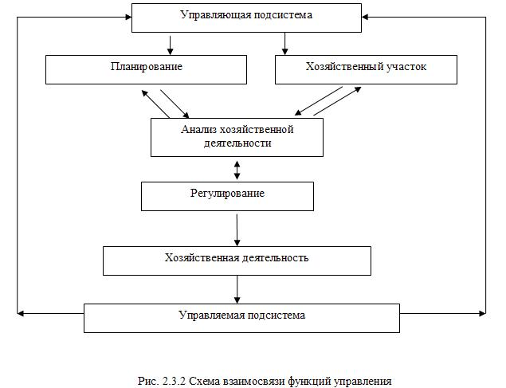
Анализ является основой для выработки управленческих решений. Посредством анализа готовятся варианты решений, вытекающие из исследований, происходящих изменений в управляемом объекте. Анализ используется также для повышения эффективности функции планирования. В частности, для объективной оценки исходной базы планирования, для прогнозирования предстоящего развития.
Регулирование обеспечивает выработку и принятие оптимальных решений, а также реализацию их практического исполнения.
Четыре функции управления тесно связаны между собой (см.рисунок 2.3.3). И в совокупности действий составляют процесс управления, выражают его сущность. Они присущи всем управляющим системам общественного производства на разных уровнях управления (цеха, предприятия, концерна и т.д.).
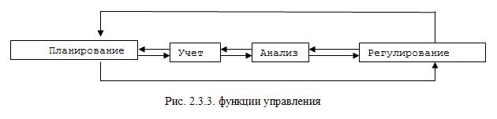
Рис. 2.3.3. функции управления
Управление, в конечном итоге, сводится к выбору решения, которое в наибольшей степени соответствует принятым на момент подготовки и принятия критериям. Каждая из функций управления используется на определенных его стадиях. Распределение функции управления по стадиям управления приведено в таблице 2.3
Таблица 2.3
Распределение функции управления по стадиям
Стадии управления | Функции
Определение цели и путей их реализации | Планирование
Сбор информации об исследуемом объекте | Учет
Оценка и анализ полученной информации | Анализ
Подготовка вариантов решений и выбор одного из них | Регулирование
Следовательно, принятие рационального управленческого решения направленного на повышение эффективности общественного производства во многом предопределяется глубиной, качеством, своевременностью, направленностью анализа. Чем направленнее анализ, тем рациональнее принятое управленческое решение. При этом связь аналитика с лицом, принимающим решение, (ЛПР) должна основываться на удовлетворении следующих требований.
- Цели и задачи аналитической работы должны соответствовать (быть адекватными) намечаемым управленческим решениям (плановым заданиям) комплексным или целевым, стратегическим или тактическим.
- Критерии и показатели, которые используются при анализе, должны соответствовать критериям управления.
- Аналитики должны представлять несколько вариантов результатов анализа (особо ярко это проявляется при проведении ФСА).
- При необходимости и по распоряжению управляющего объекта – лица принимающего решения, анализ может быть уточнен, дополнен, углублен.
- Анализу могут быть подвергнуты и сами принимаемые решения, как в момент принятия, так и в ходе их реализации.
Общая схема подготовки решения по управлению производств том приведена на рис. 2.3.4.
Чем теснее связаны анализ с управлением, тем выше его эффективность, потребность в нем, осознание руководителями невозможности управлять без соответствующих аналитических обоснований.
Подводя итог можно отметить, что роль анализа в процессе управления организации сводится к:
- Оценке достигнутых результатов работы организации;
- определению резервов роста эффективности;
- выбору контрагента для совместной деятельности;
- разработке вариантов финансовой стратегии;
- реализации выдвинутых предложений.
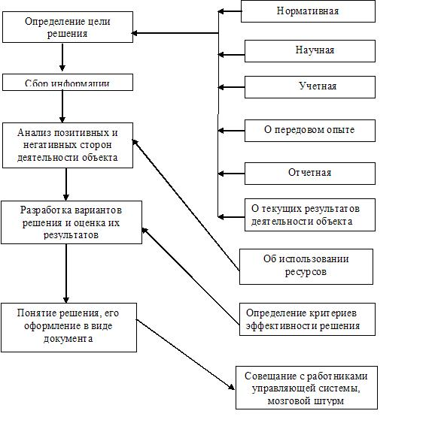
Рис.2.3.4. Схема подготовки решения по управлению производством

